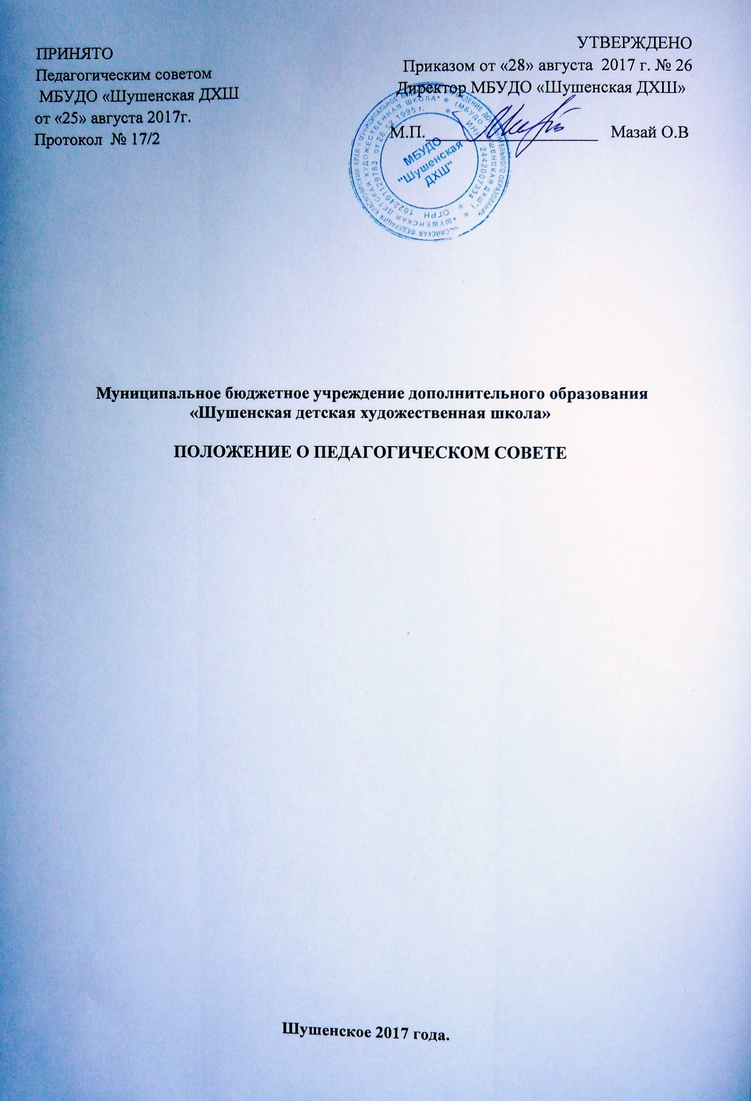

ПРИНЯТО  Педагогическим советом  МБУДО «Шушенская ДХШ  от «25» августа 2017г.  Протокол № 17/2 | УТВЕРЖДЕНО  Приказом от «28» августа 2017 г. № 26  Директор МБУДО «Шушенская ДХШ»  М.П.____________________ Мазай О.В

Муниципальное бюджетное учреждение дополнительного образования
«Шушенская детская художественная школа»

ПОЛОЖЕНИЕ О ПЕДАГОГИЧЕСКОМ СОВЕТЕ

Шушенское 2017 года.
1. Общие положения:

  - Педагогический Совет является постоянно действующим органом управления МБУДО «Шушенская детская художественная школа» (далее – Школа)
  - В состав Педагогического Совета входят: директор школы, методист и все преподаватели.
  - Педагогический Совет действует на основании Федерального закона «Об образовании» от 29 декабря 2012 г. № 273-ФЗ, Типового положения об учреждении дополнительного образования, нормативных правовых документов об образовании, Устава и настоящего Положения.
  - Решения Педагогического Совета являются рекомендательными. Решения Педагогического Совета, утверждённые приказом директора школы, являются обязательными для исполнения.

- Задачи Педагогического Совета:

  - Реализация государственной политики по вопросам дополнительного образования детей в области изобразительного искусства.
  - Определяет стратегию образовательного процесса в Школе.
  - Ориентация деятельности педагогического коллектива школы на совершенствование образовательного процесса.
  - Внедрение в практическую деятельность педагогическую работников достижений педагогической науки и передового педагогического опыта.

- Основные функции Педагогического Совета:

  - Принимает участие в обсуждении плана работы Школы.
  - Обсуждает и одобряет образовательные программы, рабочие программы учебных предметов и учебные планы, годовые календарные учебные графики.
  - Формирует контингент учащихся.
  - Разрабатывает и осуществляет мероприятия для организации и совершенствования методического обеспечения образовательного процесса.
  - Принимает участие в определении порядка и сроков проведения приёмных экзаменов, требований к поступающим, решает вопросы по переводу учащихся из класса в класс
  - Обсуждает итоги учебно-воспитательной и методической работы за каждое полугодие и учебный год.
  - Принимает решения об исключении учащихся из школы, когда иные меры педагогического и дисциплинарного воздействия исчерпаны, в порядке определённом Законом РФ «Об образовании», Уставом Школы и иными локальными актами Школы.
  - Осуществляет иные полномочия, связанные с учебно-воспитательной работай

- Организация работы:

  - Председателем Педагогического Совета является директор Школы
  - Обязанности секретаря выполняет лицо, избранное из состава Педагогического Совета.
  - Педагогический Совет работает по плану, являющемуся составной плана работы Школы
  - Педагогический Совет собирается в соответствии с планом работы Школы, но не менее трёх раз в течении учебного года.
  - Решения Педагогического Совета принимается большинством голосов при лналичии на заседании не менее двух третий его членов. При равном количестве голосов решающим является голос председателя Педагогического Совета.
  - Председатель педагогического Совета делать сообщения о ходе выполнения постановлений.

- Документация Педагогического Совета:

  - Заседания Педагогического Совета оформляются протоколами. В протоколах фиксируется ход обсуждения вопросов, выносимых на Педагогический Совет.
  - Протоколы подписываются председателем и секретарём Педагогического Совета.
  - Нумерация протоколов ведётся с начала учебного года.

- Вступление положения в законную силу и срок действия:

6.1.Положение вступает в законную силу после утверждения приказом директора.
6.2.Срок действия неограничен
6.3.Настоящее положение утрачивает законную силу по решению Педагогического Совета и утверждается директором Школы.

